Sociální vývoj
Trh práce je stále zasažen ekonomickou recesí.  Oproti roku 2013 ubylo osob pracujících na vlastní účet. | V roce 2013 mělo podle výsledků Výběrového šetření pracovních si (VŠPS) zaměstnání 141,1 tis. osob Karlovarského kraje, což představuje 55,0 % obyvatel ve věku 15 a více let. Míra zaměstnanosti v kraji tak byla o 0,2 procentního bodu nižší než v celé ČR. Ve srovnání s předcházejícím rokem došlo v roce 2013 k nárůstu počtu zaměstnaných o 1,8 % a míra zaměstnanosti se v kraji snížila o 1,3 procentního bodu. Míra zaměstnanosti žen (47,6 %) byla přitom nižší než míra zaměstnanosti mužů (62,7 %). Převážná většina zaměstnaných (118,4 tis. osob, tj. 83,9 %) byla v zaměstnaneckém poměru, osoby pracující na vlastní účet tvořily 11,2 % zaměstnaných osob a zaměstnavatelů bylo 4,2 %
Míra ekonomické aktivity druhý rok stoupá... | Míra ekonomické aktivity v roce 2013 činila v Karlovarském kraji 61,2 % (u mužů 68,9 %, u žen 53,9 %) a meziročně se zvýšila o 1,2 procentního bodu. Po poklesu míry ekonomické aktivity v roce 2011 tak již druhý rok za sebou vykazuje její hodnota meziroční nárůst. Míra ekonomické aktivity České republiky vykazuje velmi podobný trend, ve srovnání s ČR je však v jednotlivých letech míra ekonomické aktivity v kraji vyšší, v roce 2013 o 1,9 procentního bodu. Nejvíce ekonomicky neaktivních osob se nachází ve věkové skupině 60 a více let (61,6 %), což je dáno dosažením důchodového věku, nejméně naopak ve věku 30-34 let (7,2 %).
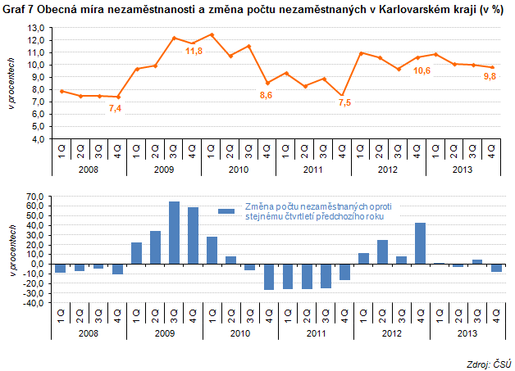
…obecná míra nezaměstnanosti je nejvyšší v ČR. | Obecná míra nezaměstnanosti v roce 2013 oproti minulému roku zaznamenala pokles, a to o 0,3 procentního bodu na 10,21 % a v celorepublikovém srovnání byla nejvyšší ze všech krajů ČR. Dlouhodobě se obecná míra nezaměstnanosti v kraji pohybuje v rozmezí 40,0 % až 70,0 % nad celorepublikovým průměrem.

Nárůst počtu nezaměstnaných na úřadech práce… |  | Ke konci roku 2013 bylo na úřadech práce Karlovarského kraje registrováno celkem 19 600 uchazečů o zaměstnání, což je o 6,5 % více než před rokem. Podíl nezaměstnaných žen činil 46,2 % všech nezaměstnaných a ve srovnání s koncem roku 2011 se snížil o 0,4 procentního bodu. Oproti minulému roku se mírně zvýšil podíl počtu nezaměstnaných s nárokem na podporu v nezaměstnanosti (z 16,2 % na konci roku 2012 na 16,5 % na konci roku 2013). Podíl nezaměstnaných osob se zdravotním postižením činil 8,4 % a byl tak o 0,8 procentního bodu nižší než před rokem.
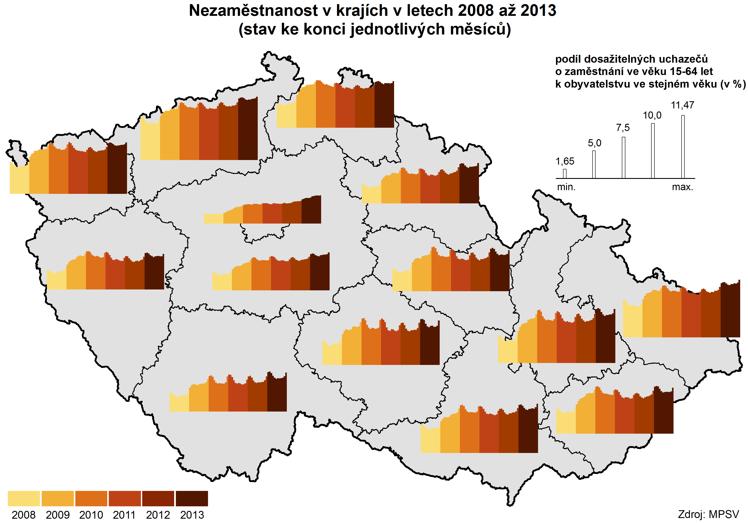
…dlouhodobá nezaměstnanost jedna z nejvyšších v ČR. | Dlouhodobá nezaměstnanost je v Karlovarském kraji jednou z nejvyšších v České republice. Stejně tomu bylo i v roce 2013, kdy podíl dlouhodobě nezaměstnaných (osoby nezaměstnané déle než 1 rok) v kraji činil 42,4 %, což je třetí nejvyšší podíl ze všech regionů ČR a zároveň je o 2,7 procentního bodu vyšší než je republikový průměr.
Meziroční nárůst podílu nezaměstnaných osob. | Od ledna 2013 Ministerstvo práce a sociálních věcí přešlo na nový ukazatel registrované nezaměstnanosti v ČR s názvem Podíl nezaměstnaných osob. Tento ukazatel vyjadřuje podíl dosažitelných uchazečů o zaměstnání ve věku 15-64 let na počtu obyvatel ve věku 15-64 let a nahrazuje doposud zveřejňovanou míru registrované nezaměstnanosti. Podíl nezaměstnaných osob v kraji dosáhl v prosinci 2013 hodnoty 9,33 %. Ve srovnání s předcházejícím rokem se tak hodnota tohoto ukazatele zvýšila, a to o 0,83 procentního bodu. Z okresů Karlovarského kraje se na nejhorším místě umístil okres Sokolov s podílem nezaměstnaných osob 11,13 % (v celorepublikovém srovnání okresů obsadil 67. místo), naopak nejnižší hodnotu tohoto ukazatele vykazoval okres Cheb (7,69 %), který se umístil na 32. místě pomyslného celorepublikového žebříčku. Podíl nezaměstnaných osob v Karlovarském kraji byl o 1,15 procentního bodu vyšší než v celé ČR a pouze kraje Olomoucký, Moravskoslezský a Ústecký vykazovaly podíl nezaměstnaných vyšší.

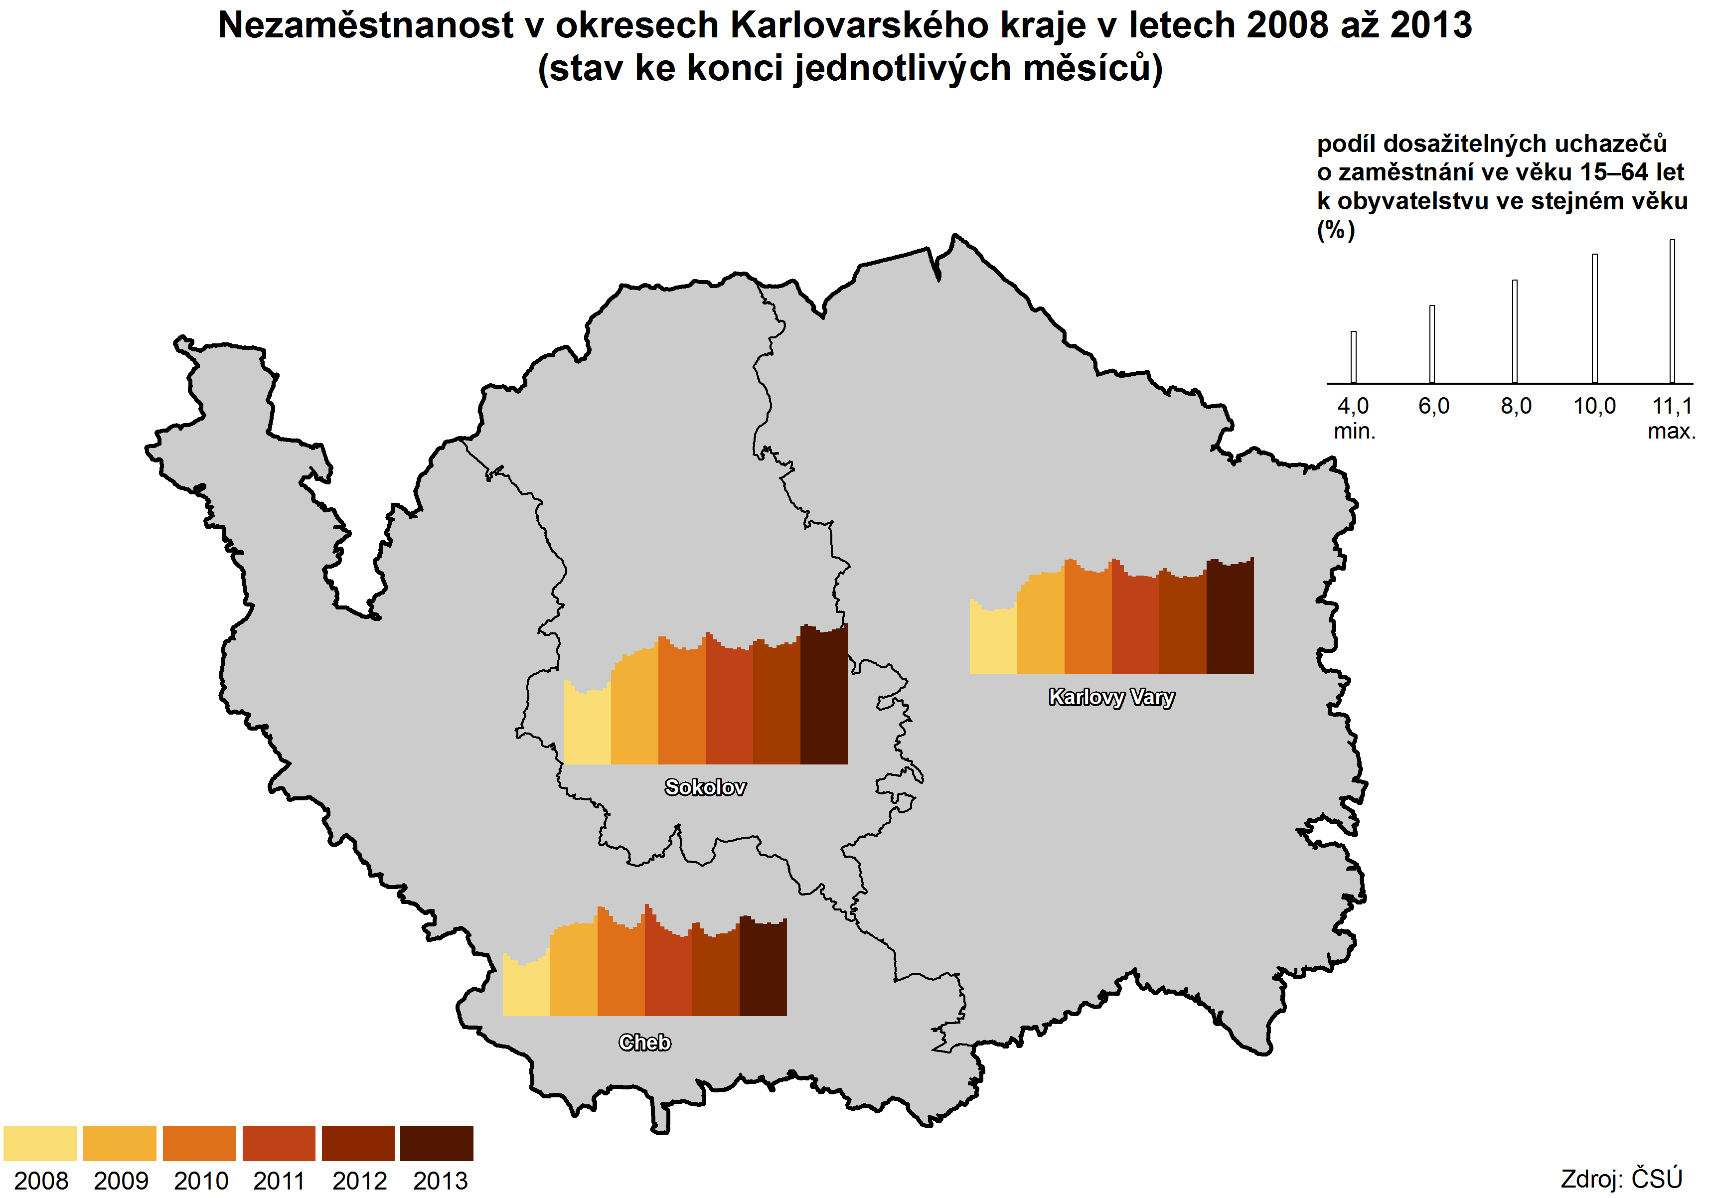

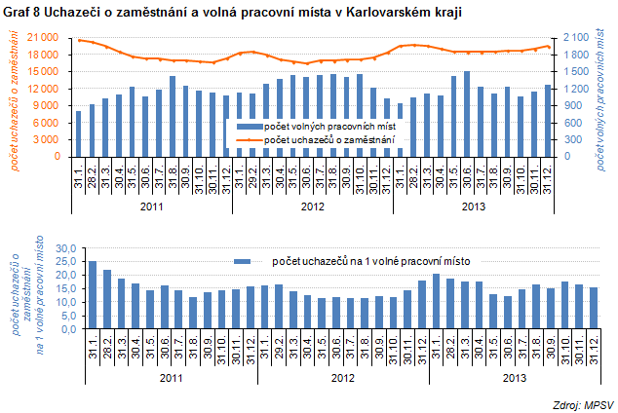

Počet volných pracovních míst se meziročně zvýšil. | Na poptávkové straně trhu práce se nabídka volných pracovních míst v průběhu roku od ledna do června postupně kontinuálně mírně navyšovala, od poloviny roku pak počet volných pracovních míst pomalu klesal až do října a v posledních dvou měsících roku 2013 došlo opět k nárůstu jejich počtu na úroveň o 24,1 % vyšší než před rokem. Na konci roku 2013 připadalo v kraji 15 uchazečů o zaměstnání na 1 volné pracovní místo, což je o 3 uchazeče méně, než ve stejném období minulého roku.
Zvýšil se podíl dlouhodobě nezaměstnaných. | Dlouhodobá nezaměstnanost je v Karlovarském kraji jednou z nejvyšších v České republice. Stejně tomu bylo i v roce 2013, kdy podíl dlouhodobě nezaměstnaných (osoby nezaměstnané déle než 1 rok) v kraji činil 42,4 %, což je třetí nejvyšší podíl ze všech regionů ČR a zároveň je o 2,7 procentního bodu vyšší než je republikový průměr. Ve srovnání s předcházejícím rokem tak došlo k nárůstu podílu dlouhodobě nezaměstnaných v kraji o 5,2 procentního bodu.
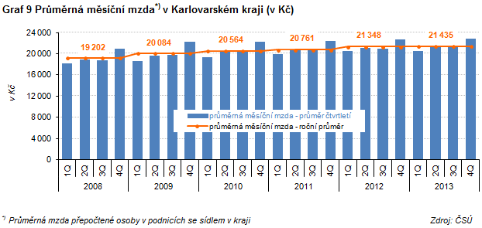
Mzdy reálně meziročně poklesly... | Výsledky statistiky práce mezd jsou publikovány tzv. pracovištní metodou, tj. za všechny podniky se sídlem na území kraje se zvýšeným důrazem na průměrné mzdy zaměstnanců přepočtené na plně zaměstnané, které zohledňují délku pracovního úvazku. Podle tohoto pohledu dosáhla průměrná měsíční mzda v Karlovarském kraji v roce 2013 hodnoty 21 435 Kč. Nominálně tak vzrostla o 0,4 % oproti roku 2012, reálně (s ohledem na výši inflace v roce 2013)
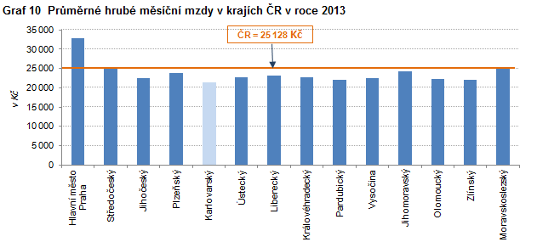

 | však došlo k poklesu mezd, a to o 1,0 %. Reálná mzda zaznamenala pokles ve všech krajích ČR bez výjimky, v průměru za ČR se snížila o 1,3 %. Ve srovnání se mzdou za Českou republiku byla mzda v kraji nižší o 3 693 Kč. V mezikrajovém porovnání vykazuje Karlovarský kraj dlouhodobě nejnižší průměrnou měsíční mzdu ze všech krajů.
…snížil se i počet zaměstnanců. | Počet zaměstnanců (osob přepočtených na plně zaměstnané) ve všech podnicích se sídlem na území kraje činil v roce 2013 celkem 88,3 tisíc osob, což představuje meziroční pokles o 2,0 %. Snížení počtu zaměstnanců bylo zaznamenáno ve všech krajích ČR s výjimkou Hlavního města Prahy.
Dle výsledků výběrového šetření mezd hrubé mzdy mírně vzrostly. | Podle zjištění výběrového šetření mezd v roce 2013 se mzdy v Karlovarském kraji ve srovnání s minulým rokem minimálně zvýšily, a to o 1,0 %. Mzdy mužů přitom zaznemenaly nárůst o 130 Kč, tj, o 0,5 %, ženy pobíraly v roce 2013 hrubou mzdu ve výši 20 006 Kč, což je o 165 Kč, tj. o 0,8 % více, než před rokem. Stále platí, že muži pobírají větší průměrnou mzdu než ženy, v roce 2013 činil tento rozdíl 4 405 Kč.
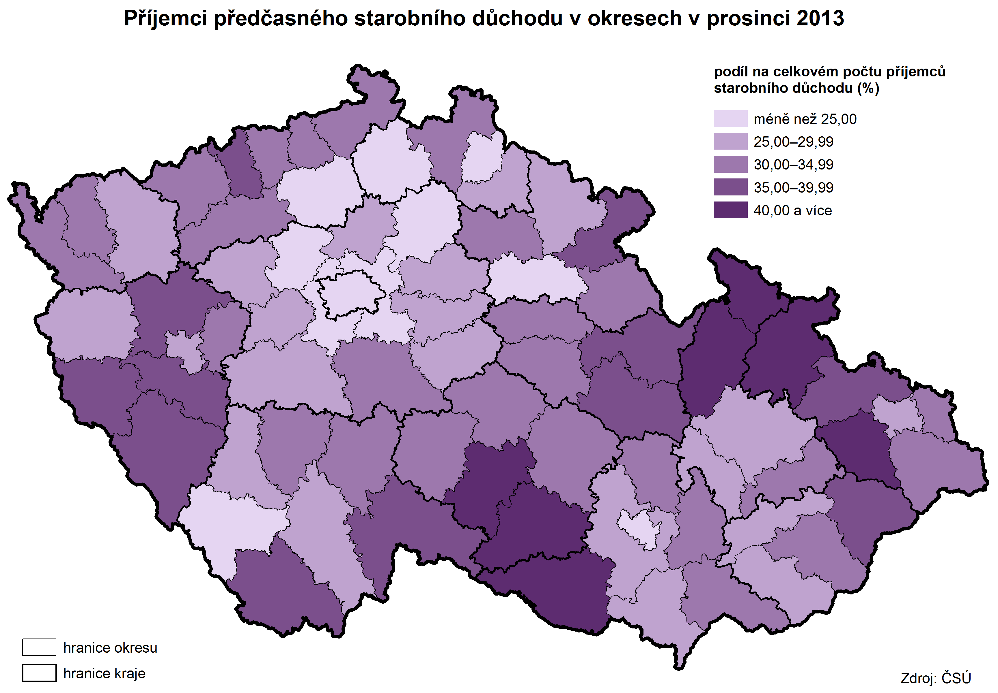
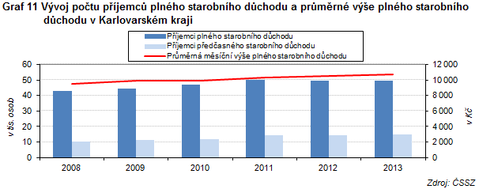
Počet příjemců důchodů stagnoval, průměrná výše důchodu mírně vzrostla. | Na konci roku 2013 žilo v kraji 79 522 příjemců důchodů, z toho 60,2 % byly ženy. To představuje minimální meziroční pokles o 0,2 %. Nejvyšší podíl tvoří příjemci plného starobního důchodu (49 549, tj. 62,3 %). Předčasný starobní důchod pobírá 14 930 příjemců (18,8 % všech příjemců důchodů), z toho 8 337 žen. Průměrná měsíční výše plného starobního důchodu doznala ve srovnání s minulým rokem navýšení o 1,4 % na 10 476 Kč. Muži přitom pobírali průměrný plný starobní důchod ve výši 11 197 Kč, ženy 9 999 Kč. Podíl průměrné výše plného starobního důchodu na mzdovém mediánu v roce 2013 činil 52,7 %. Tento podíl ve srovnání s minulým rokem vykázal pokles o 0,4 procentního bodu.
Školství: Počet dětí v mateřských školách nadále roste. | V roce 2013 fungovalo v kraji 121 mateřských škol. Počet dětí v mateřských školách od roku 2006 postupně narůstá. V roce 2013 navštěvovalo mateřské školy 9 565 dětí, což je nejvyšší počet od roku 1996 a meziročně to představuje minimální nárůst o 0,2 %. V jedné třídě přitom bylo průměrně 24 dětí. Základní školy navštěvovalo v roce 2013 celkem 23 345 žáků, což je o 1,2 % více než před rokem a zvýšil se také počet studentů vyšších odborných škol. Střední školy naopak zaznamenaly meziroční pokles počtu svých studentů.
Zdravotnictví: Počet lůžek v nemocnicích klesal. | V roce 2013 bylo v Karlovarském kraji evidováno 1 263 lékařů, z toho 98,1 % v nestátních zařízeních. V posledním roce došlo k poklesu počtu lékařů v kraji o 3,2 %. V přepočtu na populaci byl v kraji 1 lékař zhruba na 238 obyvatel. V kraji fungovalo 5 nemocnic, počet lůžek v nich meziročně klesl, a to jak celkem, tak i v přepočtu na 1 000 obyvatel.
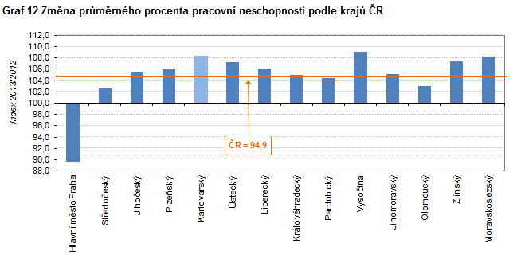
Počet nově hlášených případů pracovní neschopnosti vzrostl. | V roce 2013 došlo poprvé od roku 2005 k meziročnímu nárůstu nově hlášených případů pracovní neschopnosti v Karlovarském kraji, a to o 1 064 případů, tj. o 3,7 %. Průměrný denní stav práce neschopných byl o 176 osob vyšší, než v předcházejícím roce a průměrné procento pracovní neschopnosti v kraji zaznamenalo meziroční nárůst o 0,3 procentního bodu na 3,79 %. Nárůst průměrného procenta pracovní neschopnosti ve srovnání s rokem 2012 byl zaznamenán ve všech regionech České republiky bez výjimky, v Karlovarském kraji byl tento nárůst druhý nejvyšší po kraji Vysočina. Z okresů Karlovarského kraje vykazoval nejvyšší procento pracovní neschopnosti okres Cheb (3,89 %), naopak nejnižší okres Karlovy Vary (3,69 %).
Vyšší počet zjištěných trestných činů… | V kraji bylo v roce 2013 zjištěno celkem 8 198 trestných činů, což představuje meziroční nárůst o 8,1 %. Nejvyšší nárůst byl zaznamenán v okrese Karlovy Vary (o 16,9 %), v okrese Sokolov počet zjištěných trestných činů v tomto roce stagnoval.

 | Statistiky ukazují, že v kraji vzrostla i hodnota ukazatele vyjadřujícího počet zjištěných trestných činů na 1 000 obyvatel (z 25,1 v roce 2012 na 27,2 v roce 2013). Objasnit se podařilo celkem 5 611 trestných činů, což je o 12,7 % více, než v předcházejícím roce. Nejúspěšnější byli kriminalisté v okrese Karlovy Vary, kde se podařilo objasnit o 27,6 % více trestních činů, než v minulém roce.
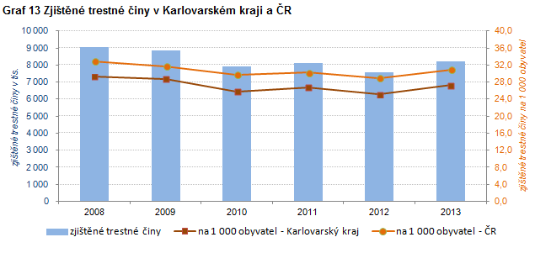
… a také vyšší počet dopravních nehod. | Ve srovnání s rokem 2012 došlo v kraji k poměrně výraznému zvýšení počtu dopravních nehod o 230, tj. o 16,5 %. Nejvíce se na tomto nárůstu podílel okres Karlovy Vary (nárůst o 32,0 %), naopak v okrese Sokolov se počet nehod meziročně snížil (o 7,1 %). Pozitivním zjištěním je, že ukazatel počtu dopravních nehod na 1 000 obyvatel má nejnižší hodnotu (5,4) ze všech krajů ČR a je o 2,6 procentního bodu nižší, než je republikový průměr.
Nižší počet usmrcených osob při dopravních nehodách. | Nadále pokračoval trend snižování počtu osob usmrcených při dopravních nehodách, který můžeme sledovat již od roku 2004. V roce 2013 bylo při dopravních nehodách usmrceno celkem 8 osob, což představuje meziroční pokles o 3 usmrcené osoby, tj. o 27,3 %. Největší počet dopravních nehod byl způsoben nesprávným způsobem jízdy a nepřiměřenou rychlostí.

Podrobnější údaje k sociálnímu vývoji Karlovarského kraje v roce 2013:
Statistický bulletin Karlovarského kraje
Statistická ročenka Karlovarského kraje
Zaměstnanost a nezaměstnanost v ČR podle výsledků výběrového šetření pracovních sil 4. čtvrtletí 2013
Zaměstnanost a nezaměstnanost v ČR podle výsledků výběrového šetření pracovních sil – roční průměry 2013
Evidenční počet zaměstnanců a jejich mzdy v ČR 4. čtvrtletí 2013

Výběrové šetření pracovních sil provádí ČSÚ za účelem zachycení situace a vývoje na trhu práce. Šetření vychází z metodiky Mezinárodní organizace práce (ILO) a výsledné ukazatele, které jsou jednotně definované Eurostatem, jsou mezinárodně srovnatelné v rámci zemí EU. Údaje se publikují čtvrtletně a ročně do úrovně krajů.

